Раді методичного кабінету

Про моніторинг роботи з
обдарованими учнями у
закладах освіти району

Одним із важливих напрямків діяльності освітніх закладів є робота з обдарованими вихованцями. Важливу роль у цьому процесі відіграє повна інформація про стан роботи. Основним засобом одержання інформації є моніторинг. Із 2010 року у всіх загальноосвітніх навчальних закладах району та на районному рівні здійснюються моніторингові дослідження якості роботи з обдарованими дітьми.
Моніторинг роботи з обдарованими учнями в районі впродовж кожного року фіксується у вигляді узагальненого системного уявлення про діяльність шкіл з досягнення поставленої мети та дозволяє відстежити результати роботи. Аналіз цього процесу дає можливість визначити, наскільки моніторинг впливає на підвищення відповідальності, творчого росту і, відповідно, до стабільних кінцевих результатів роботи вчителів шкіл району, а отже, і до підвищення якості роботи з обдарованими.
Із метою пошуку учнів, які мають певні здібності і нахили, що характеризують обдарованість, вивчення напряму здібностей і рівня їхнього розвитку, у ЗНЗ району щороку оновлюються банки даних „Обдарованість” та районні інформаційні банки даних „Обдаровані діти”, „Обдаровані дошкільнята”. Кількість учнів, занесених до банку впродовж трьох років збільшилась від 227 до 251.

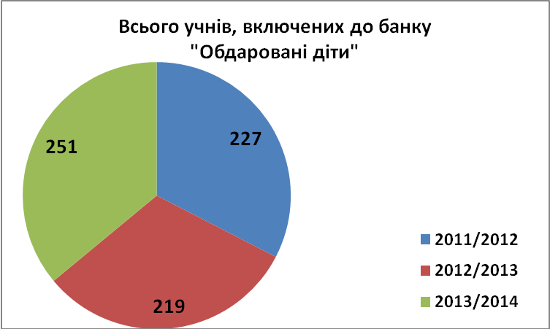

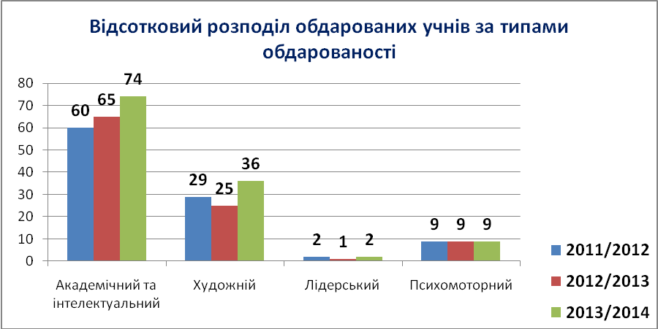
Аналіз розподілу обдарованих учнів за типами обдарованості показав, що облікуються, в основному, учні з академічним та інтелектуальним типами обдарованості. Упродовж трьох років показник відсотку учнів з вказаними типами обдарованості зростає. Дещо менший показник з художнім типом, низький з психомоторним і дуже низький з лідерським.
Крім того, слід зазначити, що за оперативними даними, які надходять на початку навчального року із загальноосвітніх навчальних закладів, багато учнів, заявлених у минулому році, як обдаровані, зникають із списків, не вибуваючи зі школи. У деяких закладах не приділяється увага розвитку таких типів обдарованості як лідерська, психомоторна, художня. Не в усіх закладах освіти ведеться облік двох категорій учнів – здібних та обдарованих, не на належному рівні здійснюється безперервна, систематична та системна робота за спроектованою траєкторією розвитку здібної дитини для її подальшого переведення в категорію обдарованих.
Важливий аспект роботи з обдарованою молоддю – організація та проведення олімпіад, які дають можливість дітям проявити себе, позмагатись, виділитись серед інших, збагатитися новими знаннями та здобути необхідний досвід. Щороку здібні та обдаровані учні залучаються до участі у районному етапі Всеукраїнських учнівських олімпіад.

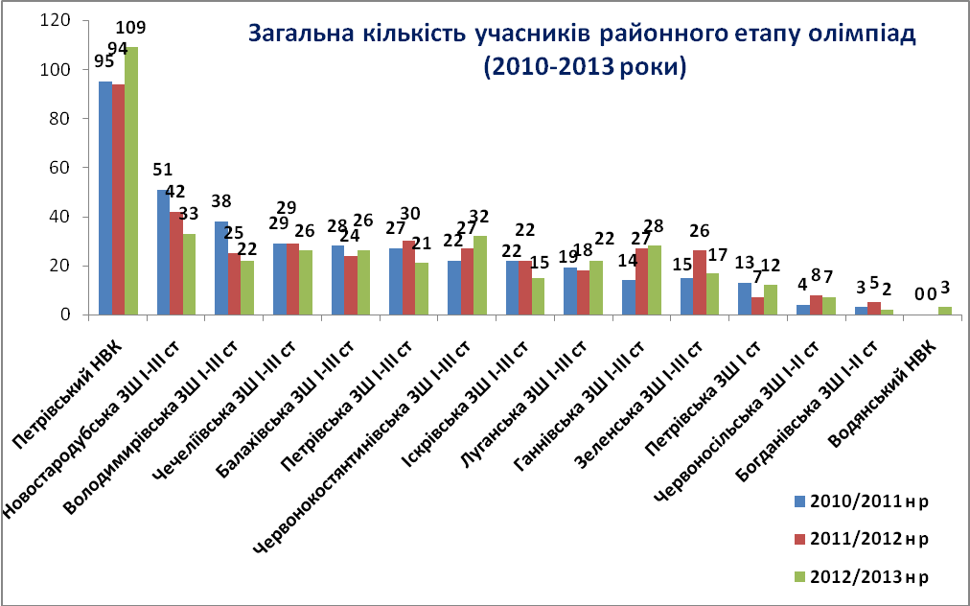
Як показано на діаграмі кількісного аналізу участі учнів ЗНЗ району в районному етапі олімпіад упродовж 2010-2013 років, у Петрівському НВК, Червонокостянтинівський, Ганнівській ЗШ І-ІІІ ступенів кількість учасників зросла, майже на одному рівні тримається показник у Балахівській, Чечеліївській, Луганській ЗШ І-ІІІ ступенів, Петрівській ЗШ І ступеня, Червоносільській ЗШ І-ІІ ступенів. Зниження кількості учасників відбувається у Новостародубській, Володимирівській, Петрівській, Іскрівській, Зеленській ЗШ І-ІІІ ступенів, Богданівській ЗШ І-ІІ ступенів.
Наскільки якісно виступали учні на районному етапі олімпіад впродовж трьох років, показано на діаграмі.

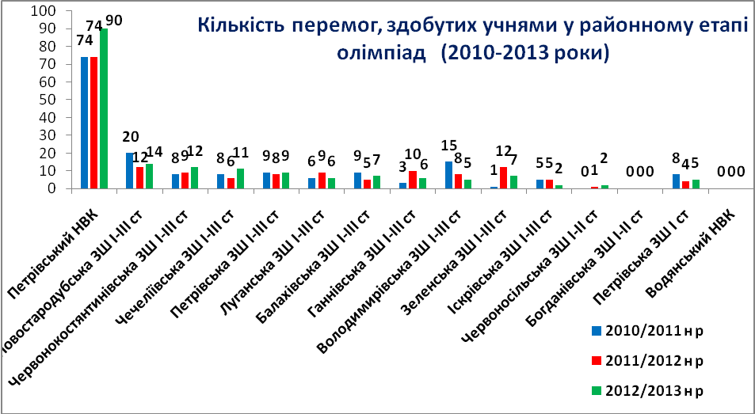
Найбільш стрімкий процес підвищення якості підготовки учнів до олімпіад прослідковується у Петрівському НВК та Червонокостянтинівській ЗШ І-ІІІ ступенів. Часткове зниження, а потім все ж таки підвищення рівня підготовки відбулося у Новостародубській, Чечеліївській, Петрівській, Балахівській ЗШ І-ІІІ ступенів, Петрівській ЗШ І ступеня. Різкий спад – у Луганській, Ганнівській, Володимирівській, Зеленській, Іскрівській ЗШ І-ІІІ ступенів.

Особливо важливим випробуванням для обдарованих учнів є участь в обласному етапі Всеукраїнських олімпіад з базових дисциплін. Саме вони дають поштовх до творчого самовдосконалення учнівської молоді, підвищення інтересу до поглибленого вивчення базових, спеціальних та фахових дисциплін.
Ширше побачити процес залучення учнів до обласного етапу олімпіад дасть аналіз участі впродовж шести років.
Кількісний склад учасників обласних олімпіад
Таблиця 2
№ з/п | Заклад освіти | 2007/2008  н.р. | 2008/2009  н.р. | 2009/2010  н.р. | 2010/2011  н.р. | 2011/2012  н.р. | 2012/2013  н.р.
1 | Петрівський НВК | 20 | 20 | 30 | 37 | 28 | 47
2 | Новостародубська  ЗШ І-ІІІ ступенів | 4 | 4 | 6 | 4 | - | 7
3 | Червонокостянти  нівська  ЗШ І-ІІІ ступенів | - | 2 | 1 | - | 2 | 5
4 | Луганська  ЗШ І-ІІІ ступенів | 4 | 2 | - | - | 2 | 2
5 | Чечеліївська  ЗШ І-ІІІ ступенів | - | 1 | - | 3 | 1 | 2
6 | Зеленська  ЗШ І-ІІІ ступенів | - | - | - | - | 2 | 2
7 | Ганнівська  ЗШ І-ІІІ ступенів | - | - | - | - | 1 | 1
8 | Балахівська  ЗШ І-ІІІ ступенів | 4 | 3 | 2 | 1 | - | 1
9 | Петрівська  ЗШ І-ІІІ ступенів | - | - | - | - | 2 | -
10 | Володимирівська  ЗШ І-ІІІ ступенів | 3 | 4 | 4 | 3 | - | -
(- не брали участі з різних причин, або не було переможців, або учні не з’явились на обласну олімпіаду)
Порівняльний аналіз складу районної команди учнів, які захищали честь району на обласних олімпіадах (за останні шість років), показав, що значно збільшив кількісний показник участі в обласних олімпіадах Петрівський НВК. Повернула позиції щодо участі Новостародубська ЗШ І-ІІІ ступенів. Вийшла на новий рубіж – Червонокостянтинівська ЗШ І-ІІІ ступенів. Втратила свою позицію Петрівська ЗШ І-ІІІ ступенів, не може повернути позицію Володимирівська ЗШ І-ІІІ ступенів. Учні Іскрівської ЗШ І-ІІІ ступенів, Богданівської, Червоносільської ЗШ І-ІІ ступенів не доходять до обласних олімпіад за відсутності перших місць, або перемог взагалі, у районному етапі змагань.
Якість підготовки учнів – переможців районного етапу до обласного етапу олімпіад видно з діаграми. Впродовж останніх трьох років кількість перемог зросла, але, в основному за рахунок учнів Петрівського НВК.

Проаналізуємо результативність участі в обласному етапі олімпіад впродовж трьох років у розрізі шкіл.

Кількість перемог на обласному етапі олімпіад
№ з/п | Заклад освіти | 2010/2011  н.р. | 2011/2012  н.р. | 2012/2013  н.р.
1 | Петрівський НВК | 8 | 8 | 14
2 | Ганнівська  ЗШ І-ІІІ ступенів | Не брали участі | 1 | 1
3 | Зеленська  ЗШ І-ІІІ ступенів | Не брали участі | 2 | 1
4 | Новостародубська  ЗШ І-ІІІ ступенів | 0 | Не брали участі | 1
5 | Чечеліївська  ЗШ І-ІІІ ступенів | 1 | 0 | 0
6 | Червонокостянти  нівська  ЗШ І-ІІІ ступенів | Не брали участі | 0 | 0
7 | Луганська  ЗШ І-ІІІ ступенів | Не брали участі | 0 | 0
8 | Балахівська  ЗШ І-ІІІ ступенів | 0 | Не брали участі | 0
9 | Петрівська  ЗШ І-ІІІ ступенів | Не брали участі | 0 | Не брали участі
10 | Володимирівська  ЗШ І-ІІІ ступенів | 0 | Не брали участі | Не брали участі
Всього перемог |  | 9 | 11 | 17

Результати, показані на таблиці, засвідчують стійкі, глибокі і міцні знання команди учнів Петрівського НВК, ними здобуто на протязі трьох років 8 із 9-ти, 8 із 11-ти та 14 призових місць із 17. Слід зазначити, що два останніх роки поспіль здобували перемоги в обласному етапі олімпіад учні Ганнівської та Зеленської ЗШ І-ІІІ ступенів, вперше – учениця Новостародубської ЗШ І-ІІІ ступенів.
Але, разом з тим, за останні три роки вчителі Червонокостянтинівської, Луганської, Балахівської, Петрівської, Володимирівської ЗШ І-ІІІ ступенів не змогли належним чином підготувати учасників обласних олімпіад, а вчителі Іскрівської ЗШ І-ІІІ ступенів, Червоносільської, Богданівської ЗШ І-ІІ ступенів навіть учасників районних олімпіад. Однією з причин безрезультатної роботи з обдарованими дітьми щодо підготовки їх до олімпіад є безвідповідальне ставлення з боку самих вчителів, тобто, робота з даною категорією учнів носить хаотичний, епізодичний характер, є безсистемною, не систематичною, не спланованою на перспективу.
У районі склалась добра традиція проведення олімпіад для учнів початкової ланки. Але важливо не загубити дитину, яка подає надії у плані результативності при переході з початкової школи в основну. У цьому плані загальноосвітні навчальні заклади району мають певні упущення. Не завжди період адаптації учнів п’ятих класів з її наслідками враховується вчителями - предметниками. Незнання індивідуальних особливостей дітей, слабка підтримка, непослідовність у діях вчителя початкових класів та вчителів середньої ланки стримують розвиток їх пізнавальних здібностей, розвитку і саморозвитку. Це є вагомою причиною зниження результативності участі учнів в олімпіадах.
Дієвим засобом шліфування здібностей та обдарувань, підняття престижу знань, активізації процесу навчання є підготовка та участь учнів у різних Міжнародних та Всеукраїнських інтерактивних конкурсах. Загалом, конкурси є вагомим підґрунтям для участі в олімпіадах на різних рівнях. Все більше учнів долучаються до участі у них. Кількість учасників інтерактивних конкурсів, порівняно з 2010 роком зросла більш, ніж у 3 рази.

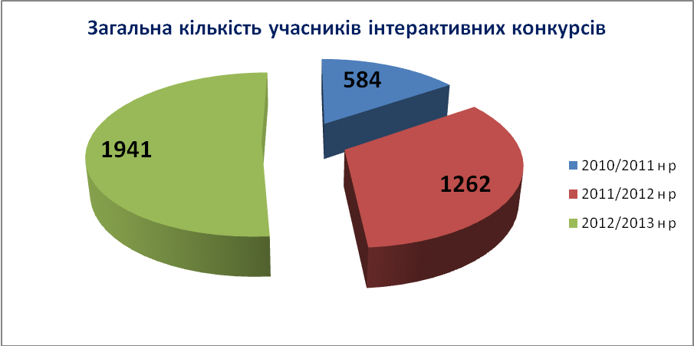

Порівняємо охоплення учнів інтерактивними конкурсами впродовж двох років у розрізі шкіл.

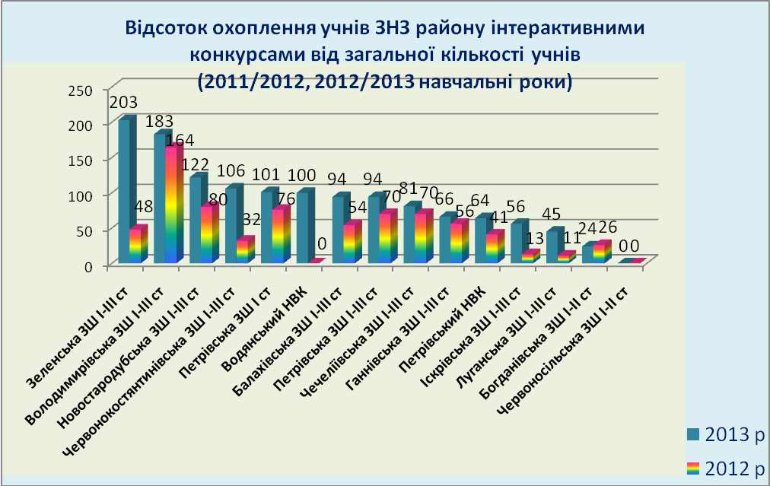

Порівняльний аналіз показує, що майже в усіх загальноосвтніх навчальних закладах району показник відсотку кількості учасників від загального числа учнів школи зріс. Особливо суттєві зміни відбулися у Зеленській, Червонокостянтинівській ЗШ І-ІІІ ступенів. Проте не використані можливості мають всі заклади без вийнятку.

Назва ЗНЗ | З математики | З інформатики | З української мови | З біології | З російської мови | З англ..мови | З фізики | З історії | З природознавчих дисциплін
Зеленська ЗШ І-ІІІ ст.

Володимирівська ЗШ І-ІІІ ст
Новостародубська ЗШ І-ІІІ
Червонокостянтинівська ЗШ І-ІІІ
Балахівська ЗШ І-ІІІ ст
Петрівська ЗШ І-ІІІ ст.
Чечеліївська ЗШ І-ІІІ ст
Ганнівська ЗШ І-ІІІ ст
Петрівський НВК
Іскрівська ЗШ І-ІІІ ст
Луганська ЗШ І-ІІІ ст.
Богданівська ЗШ І-ІІ ст.
Червоносільська ЗШ І-ІІ ст.
Петрівська ЗШ І ст.
Водянський НВК
(червоним кольором позначені напрямки, в яких заклади не залучали школярів до участі в інтерактивних конкурсах)
Як видно з таблиці, у якій дано аналіз участі школярів у основних предметних конкурсах за 2013 рік, вчителі не всіх фахів залучають школярів до участі в конкурсах, що в свою чергу свідчить про низький рівень мотивації учнів до вивчення окремих предметів.
Лише у двох загальноосвітніх навчальних закладах – Новостародубській, Чечеліївській ЗШ І-ІІІ ступенів учні мали можливість взяти участь у всіх можливих конкурсах з основних навчальних дисциплін. То ж залишається невирішеною проблема залучення до позаурочної навчальної діяльності максимальної кількості учнів ЗНЗ.

У роботі з обдарованими учнями дуже велике значення має організація науково-дослідницької роботи. З метою удосконалення знань у відповідній галузі науки, розвитку інтелекту, науково-дослідницьких здібностей школярів у Петрівському НВК, Новостародубській, Балахівській, Петрівській, Володимирівській, Чечеліївській та ЦДЮТ зареєстровані учнівські наукові товариства. Проте системний підхід у роботі шкільних наукових товариств відсутній. Наукові товариства діють формально, заняття секцій проводяться не систематично, від випадку до випадку, не у всіх закладах проводяться шкільні науково-практичні конференції, не працюють «Школи юного науковця», гуртки «Вчись вчитися», на заняттях яких би у дітей формувались основні навчальні вміння та навички науково-дослідницької роботи.
Особливо гостро на сьогоднішній день, стоїть питання залучення учнів до навчання у Кіровоградському відділенні Малої академії наук. Співпрацюють, якщо можна так сказати, з МАН два заклади - Петрівський НВК, Ганнівська ЗШ І-ІІІ ступенів. У цьому навчальному році навчаються у МАН лише три учні – 1 – з Петрівського НВК і 2 – з Ганнівської ЗШ І-ІІІ ступенів.

Аналіз участі загальноосвітніх навчальних закладів у роботі МАН
Назва ЗНЗ | 2007/2008 | 2008/2009 | 2009/2010 | 2010/2011 | 2011/2012 | 2012/2013 | 2013/2014
Ганнівська ЗШ І-ІІІ ст | 0 | 1 | 1 | 2 | 2 | 2 | 2
Петрівський НВК | 0 | 10 | 9 | 5 | 5 | 1 | 1
Володимирівська ЗШ І-ІІІ ст | 3 | 3 | 2 | 0 | 0 | 0 | 0
Чечеліївська ЗШ І-ІІІ ст | 3 | 12 | 6 | 3 | 2 | 0 | 0
Новостародубська ЗШ І-ІІІ ст | 2 | 1 | 1 | 2 | 2 | 0 | 0
Петрівська ЗШ І-ІІІ ст | 0 | 0 | 0 | 2 | 1 | 0 | 0
Балахівська ЗШ І-ІІІ ст | 0 | 2 | 2 | 0 | 0 | 1 | 0
Зеленська ЗШ І-ІІІ ст | 0 | 0 | 0 | 0 | 1 | 1 | 0
Червонокостянтинівська ЗШ І-ІІІ ст | 0 | 0 | 0 | 0 | 0 | 0 | 0
Іскрівська ЗШ І-ІІІ ст | 0 | 0 | 0 | 0 | 0 | 0 | 0
Луганська ЗШ І-ІІІ ст | 0 | 0 | 0 | 0 | 0 | 0 | 0

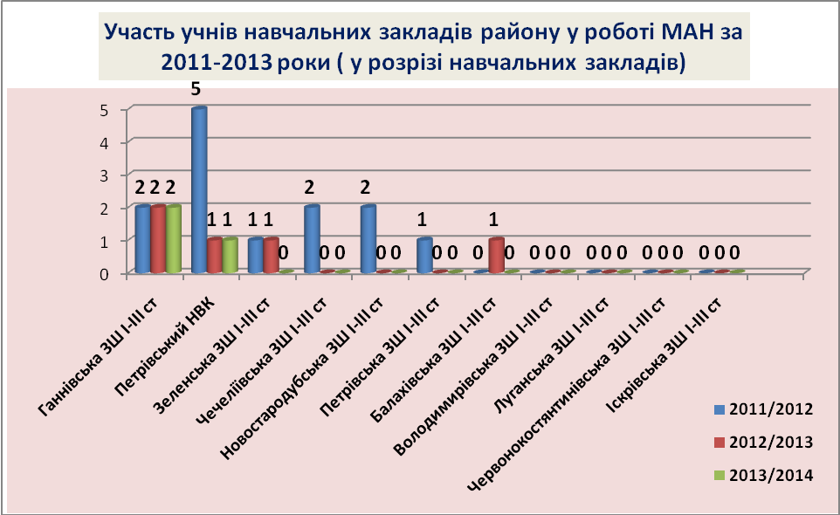
Різкий спад щодо залучення учнів до навчання у МАН відбувся у Новостародубській, Володимирівській, Балахівській, Чечеліївській, Петрівській ЗШ І-ІІІ ступенів. Як наслідок, вже декілька років підряд у ІІ етапі конкурсу-захисту науково-дослідницьких робіт МАН перемагають одиниці наших школярів.

Із метою залучення молоді до наукового пошуку, стимулювання активної участі у науково – дослідницькій діяльності, двічі на рік (у листопаді за природничим напрямом, березні - суспільно – гуманітарним) проводяться районні науково - практичні конференції „Учнівська творчість”. У роботі конференцій беруть участь учні ЗНЗ та вихованці ЦДЮТ, члени шкільних наукових товариств, гуртків.

Назва ЗНЗ | % перемог | Всього учасн | 2010/2011  н р |  |  |  | 2011/2012  н р |  |  |  | 2012/2013  н р |  |  |  | 2013/2014 н р
Назва ЗНЗ | % перемог | Всього учасн | Листопад 2010 |  | Березень  2011 |  | Листопад 2011 |  | Березень  2012 |  | Листопад 2012 |  | Березень 2013 |  | Листопад 2013
Ганнівська  ЗШ І-ІІІ ст. | 0,3 | 7 | 1 |  | 1 | І | 1 |  | 1 | ІІ | 1 |  | 1 |  | 1
Петрівський  НВК | 0,2 | 10 | 1 |  | 2 | ІІІ | 1 |  | 1 |  | 3 |  | 1 |  | 1 | І
Володимирівська  ЗШ І-ІІІ ст | 0,1 | 7 | 1 |  | 1 |  | 1 |  | 1 | ІІІ | 1 |  | 1 |  | 1
Чечеліївська  ЗШ І-ІІІ ст | 0,6 | 5 | 1 |  |  |  | 1 | ІІ |  |  | 1 | ІІІ | 1 |  | 1 | ІІІ
Новостаро  дубська  ЗШ І-ІІІ ст | 0,08 | 13 | 1 |  | 2 |  | 2 |  | 1 |  | 2 |  | 2 | ІІІ | 3
Петрівська  ЗШ І-ІІІ ст | 0 | 7 | 1 |  | 1 |  | 1 |  | 1 |  | 1 |  | 1 |  | 1
Балахівська  ЗШ І-ІІІ ст | 0 | 5 | 1 |  | 1 |  | 1 |  | 1 |  | 1
Зеленська  ЗШ І-ІІІ ст | 0 | 1 |  |  |  |  |  |  | 1
Червонокостян  тинівська  ЗШ І-ІІІ ст | 0 | 6 | 1 |  |  |  |  |  | 1 |  | 3 |  |  |  | 1
Іскрівська  ЗШ І-ІІІ ст | 0 | 6 |  |  | 1 |  | 2 |  | 1 |  |  |  | 1 |  | 1
Луганська  ЗШ І-ІІІ ст | 0 | -
Богданівська  ЗШ І-ІІ ст | 0,8 | 6 | 1 | І | 1 |  | 1 | ІІІ | 1 | І | 1 | ІІ | 1 | ІІ
Червоно  сільська  ЗШ І-ІІ ст | 0 | 2 |  |  |  |  |  |  |  |  | 1 |  | 1
ЦДЮТ | 0,8 | 10 | 2 | ІІ, ІІІ | 1 | ІІ | 2 | І |  |  | 2 | І | 1 | І | 2 | І, ІІ
Разом |  | 85 | 11 |  | 11 |  | 13 |  | 10 |  | 17 |  | 11 |  | 12

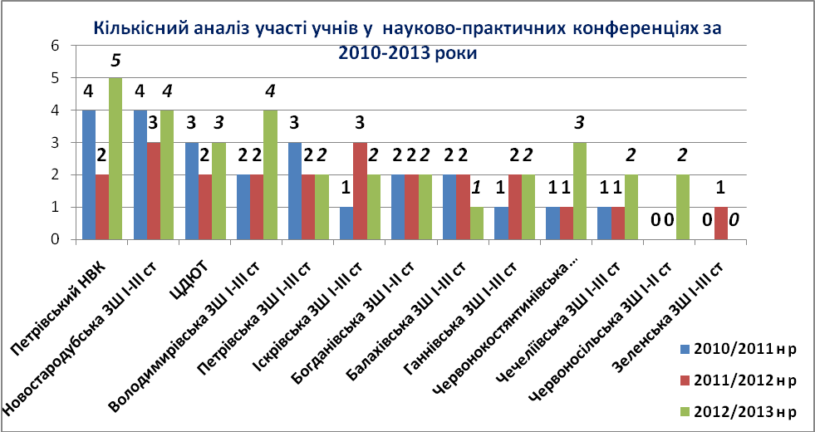
Кількість учасників науково-практичних конференцій з Петрівського НВК, Ганнівської, Володимирівської, Чечеліївської, Червонокостянтинівської ЗШ І-ІІІ ступенів, Червоносільської ЗШ І-ІІ ступенів зросла. Стабільно, але в невеликій кількості виступають учні Богданівської ЗШ І-ІІ ступенів. Нестабільність, коливання в межах одного учасника, спостерігаються у Іскрівській, Новостародубській ЗШ І-ІІІ ступенів, ЦДЮТ. Зменшення кількості учасників спостерігається у Балахівській, Зеленській, Петрівській ЗШ І-ІІІ ступенів. Зовсім не беруть участі у конференціях учні Луганської ЗШ І-ІІІ ступенів.

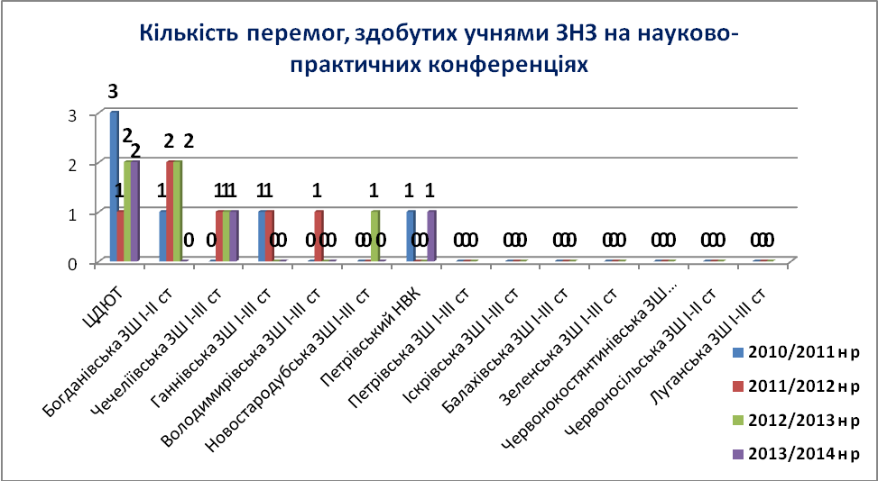

Якісний показник, тобто кількість перемог, здобутих учнями в науково-практичних конференціях, видно на діаграмі. Найбільше перемог упродовж трьох навчальних років здобули вихованці ЦДЮТ – 8 та Богданівської ЗШ - 5 перемог. 3- учні Чечеліївської ЗШ, по дві перемоги завоювали школярі Ганнівської ЗШ та Петрівського НВК і по 1-й – Володимирівської, Новостародубської ЗШ І-ІІІ ступенів. Учні інших закладів не здобули перемог у конференціях.

Наочно продемонструвати якість підготовки учнів до науково-практичних конференцій дає можливість показник відсотку перемог від загальної кількості учасників.

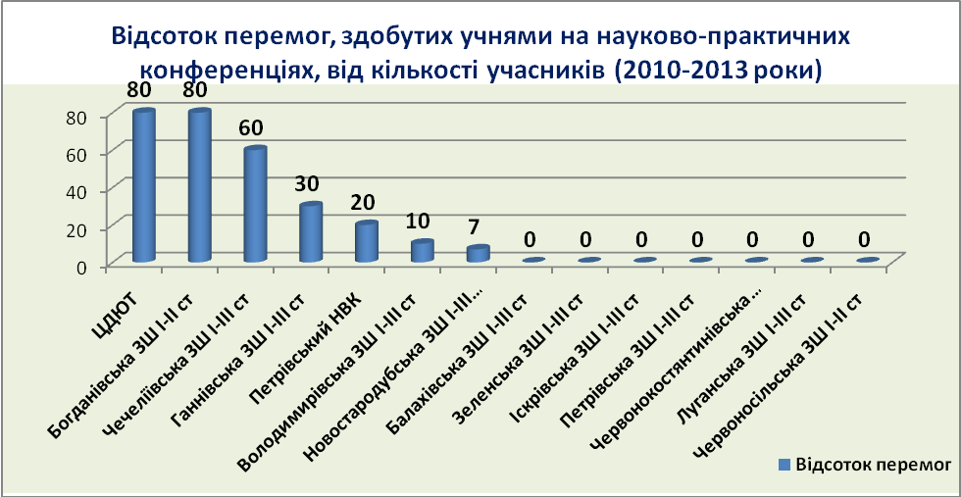

Слід зазначити, що якість виконаних наукових робіт покращилась, порівняно з попередніми роками. Роботи вихованців ЦДЮТ, учнів Богданівської ЗШ І-ІІ ступенів, Чечеліївської, Петрівської, Ганнівської, Новостародубської, Володимирівської ЗШ І-ІІІ ступенів, Петрівського НВК вирізняються своєю актуальністю, науковим підходом до викладу матеріалу, власними дослідженнями. Школярі зазначених закладів демонструють належну теоретичну підготовку з вибраної наукової проблематики, вміння відстоювати свою наукову позицію. Разом з тим, ще багато наукових робіт мають рефератний характер, матеріали до них беруться, переважно з мережі Інтернет, здійснюється однобокий, поверховий аналіз літературних джерел, синтез інформації практично не проводиться, самостійний внесок в наукове дослідження відсутній.

Загалом, вимагає кардинального покращення організація науково-дослідницької роботи у загальноосвітніх навчальних закладах. Це стосується роботи шкільних наукових товариств, підготовки науково-дослідницьких учнівських робіт, налагодження систематичності проведення шкільних науково-практичних конференцій, залучення учнів – членів товариств до навчання у МАН.

Досить важливим і потужнім засобом розвитку особистості є участь учнів району у Всеукраїнських конкурсах, районних, обласних заходах. Порівняння кількісного показника участі учнів у районних заходах, конкурсах впродовж трьох років свідчить, що у більшості загальноосвітніх навчальних закладів активність учасників зросла. Особливо активними учасниками є учні Новостародубської, Петрівської, Чечеліївської ЗШ І-ІІІ ступенів, Петрівського НВК.

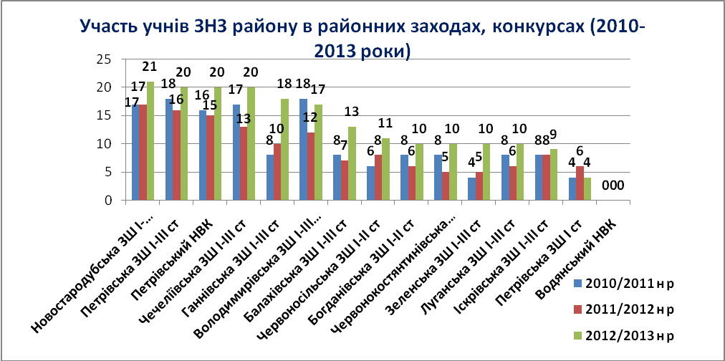
Результативність участі школярів у районних конкурсах, заходах зросла у Петрівському НВК, Чечеліївській ЗШ І-ІІІ ступенів, незначний ріст відбувся у Ганнівській, Богданівській ЗШ, незмінним залишився показник у Володимирівській, Новостародубській ЗШ. Кількість перемог, здобутих у районних конкурсах, заходах зменшилась у Балахівській, Зеленській, Іскрівській, Луганській, Петрівській ЗШ І-ІІІ ступенів.

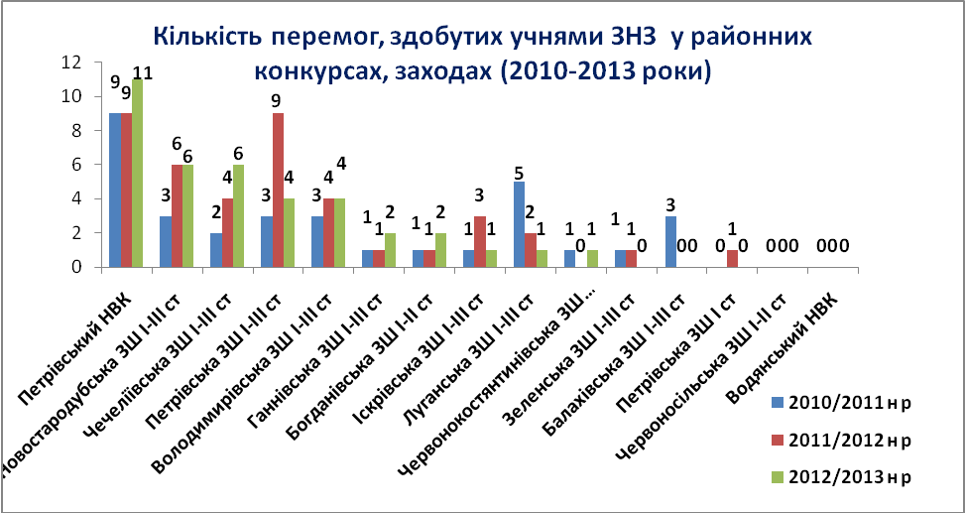

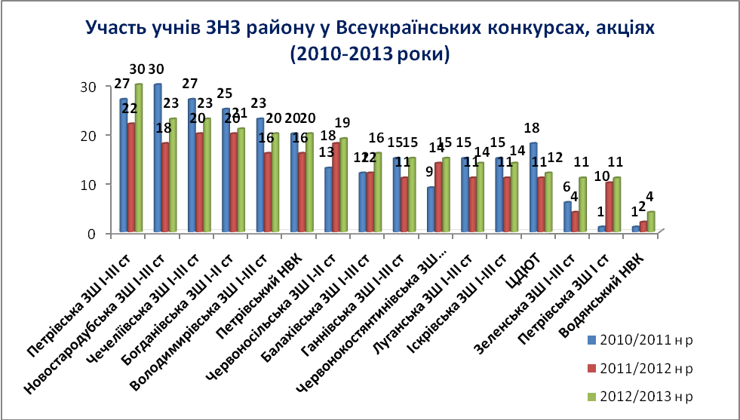

Якість участі учнів у Всеукраїнських конкурсах, акціях видно з діаграми.
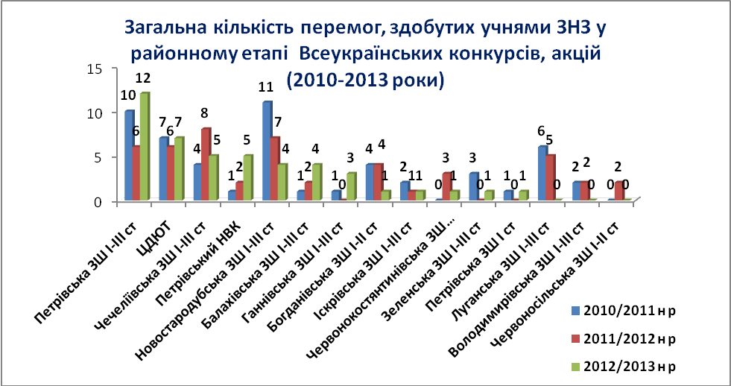

Найрезультативніше виступають учні Петрівської ЗШ І-ІІІ ступенів, ЦДЮТ. Дещо підвищили результативність Петрівський НВК, Балахівська, Ганнівська ЗШ І-ІІІ ступенів. Не сповна повернула свої позиції Чечеліївська ЗШ І-ІІІ ступенів. Знизили результативність Новостародубська, Богданівська, Червонокостянтинівська, Іскрівська ЗШ І-ІІІ ступенів. Зовсім безрезультативно, в останній час, почали виступати учні Луганської, Володимирівської, Червоносільської ЗШ.

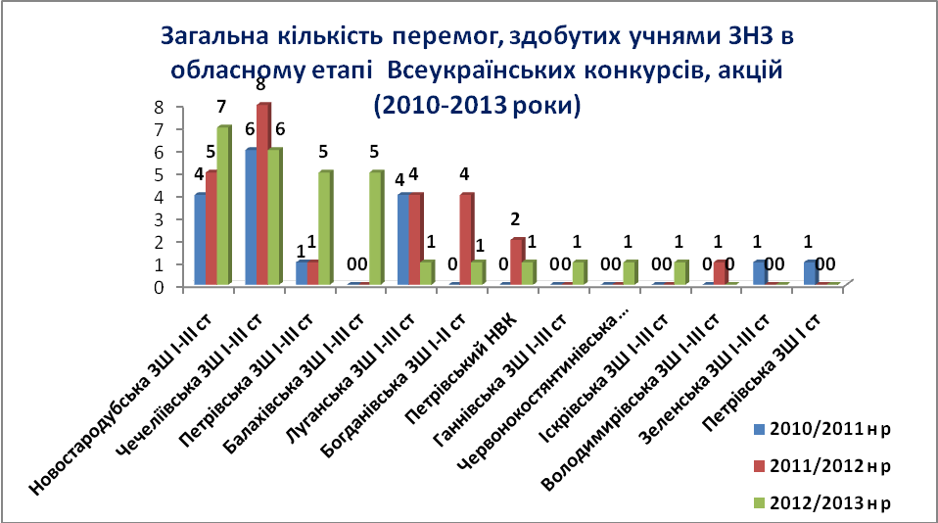
В обласному етапі Всеукраїнських конкурсів, акцій найкращу результативність показують учні Новостародубської, Чечеліївської, Петрівської, Балахівської ЗШ І-ІІІ ступенів. Знизили результативність школярі Луганської, Богданівської ЗШ. Поодинокі перемоги мають учні Петрівського НВК, Ганнівської,Червонокостянтинівської, Іскрівської, Володимирівської, Зеленської ЗШ І-ІІІ ступенів, Петрівської ЗШ І ступеня.

Окремо прослідкуємо розвиток в учнівської молоді лідерської обдарованості. Зокрема, проаналізуємо участь школярів у щорічному конкурсі «Лідер року», що є певним індикатором того, наскільки якісно плекається у закладі лідерський тип обдарованості.

Аналіз участі учнів ЗНЗ району в конкурсі «Лідер року»
Назва закладу | Кількість учасників |  |  | Кількість перемог
Назва закладу | 2010/2011 н р | 2011/2012 н р | 2012/2013 н р | 2010/2011 н р | 2011/2012 н р | 2012/2013 н р
Петрівський НВК | 1 | 1 | 2 | 1
Луганська ЗШ І-ІІІ ст | 1 | 1 | 1 |  | 1
Новостародубська ЗШ І-ІІІ ст | 1 | 1 | 1 |  |  | 1
Балахівська ЗШ І-ІІІ ст | 1 | 1 | 1
Петрівська ЗШ І-ІІІ ст | 1 | 1 | 1
Чечеліївська ЗШ І-ІІІ ст | 1 | 1 | 1
Володимирівська ЗШ І-ІІІ ст | Не брали участі | 1 | 1
Червонокостянтинівська ЗШ І-ІІІ ст | Не брали участі | Не брали участі | 1
Ганнівська ЗШ І-ІІІ ст | Не брали участі | Не брали участі | 1
Зеленська ЗШ І-ІІІ ст | Не брали участі | Не брали участі | Не брали участі
Іскрівська ЗШ І-ІІІ ст | Не брали участі | Не брали участі | Не брали участі
Богданівська ЗШ І-ІІ ст | Не брали участі | Не брали участі | Не брали участі
Червоносільська ЗШ І-ІІ ст | Не брали участі | Не брали участі | Не брали участі

За останні три роки постійними учасниками конкурсу є учні Петрівського НВК, Балахівської, Луганської, Новостародубської, Петрівської, Чечеліївської ЗШ І-ІІІ ступенів. Перерву було зроблено Володимирівською ЗШ, включилися у конкурс з цього навчального року Червонокостянтинівська, Ганнівська ЗШ І-ІІІ ступенів. Не брали участі у конкурсі учні Іскрівської, Зеленської ЗШ І-ІІІ ступенів, Богданівської, Червоносільської ЗШ І-ІІ ступенів. Це свідчить про низький рівень діяльності органів учнівського самоврядування та незадовільну роботу щодо формування громадянської активності підростаючого покоління у цих навчальних закладах.

Загалом моніторинг роботи з обдарованими школярами свідчить, що на сьогоднішній день вдалося завершити становлення системи роботи з цією категорією учнів та спрямувати діяльність на її удосконалення, що сприяє оновленню змісту роботи із обдарованою молоддю. Проте у ході проведення моніторингу вдалось виявити проблеми. Зокрема, у частині навчальних закладів відсутня ґрунтовна підготовка обдарованих учнів за індивідуальними планами, психологічна підготовка школярів, спрямована на вироблення вмінь не пасувати перед труднощами, виважено діяти в нестандартних ситуаціях. Не приділяється належна увага розвитку мотивації до вивчення предметів, виробленню уяви, мислення та пам’яті за допомогою різних дидактичних методик. Потребує удосконалення організація науково-дослідницької роботи школярів шляхом підвищення якості роботи шкільних наукових товариств, інтелектуальних, дебатних клубів, шкіл «Юного науковця», залучення обдарованих учнів до навчання Кіровоградському відділенні Малої академії наук.

Підсумовуючи сказане, можна зазначити, що здійснення систематичного, системного моніторингу впливає на підвищення відповідальності, творчого росту і, відповідно, до стабільних кінцевих результатів роботи вчителів шкіл району, а отже, і до підвищення якості роботи з обдарованими учнями.

Виходячи з вищезазначеного, рекомендую:
- Продовжити використання моніторингових досліджень, які допомагають коригувати форми та методи роботи з обдарованими учнями.
- Враховуючи можливості освітнього середовища та нахили обдарованих учнів продовжити, втілення та розробку шкільних програм (наприклад «Обдарованість», «Інтелект», «Здоров'я», «Пошук», «Творчість», «Поезія», «Журналістика»). На їх основі складати програми індивідуального розвитку та саморозвитку творчої обдарованості.
- Сприяти модернізації освіти в закладах не тільки через оновлення змісту освіти, а й вдосконалення його організаційних форм (навчання обдарованих учнів за індивідуальним навчальним планом).
- Сприяти створенню програм самоосвітньої діяльності для обдарованих учнів по кожному предмету.
- Розширити можливості для розвитку дослідницьких нахилів школярів шляхом залучення їх до роботи у шкільних наукових товариствах, МАН.
- Продовжити здійснення психологічного супроводу освітнього процесу у вигляді психологічного моніторингу, психолого-педагогічних консиліумів, психологічного супроводу учнів у позаурочний час, групових та індивідуальних консультацій педагогів і батьків.
- Із метою удосконалення системи заходів, спрямованих на розвиток обдарованості дитини, підвищити якість співпраці з позашкільним закладом.
- Провести анкетування "Задоволення шкільним життям" серед батьків та учнів. Результати аналізу використати для планування роботи в навчальних закладах.
- Стимулювати самостійну пошукову пізнавальну діяльність учнів.
- Продовжувати роботу з поліпшення матеріально-технічної бази навчальних закладів із залученням позабюджетних коштів.

12.12.2013 року
Методист РМК Т. Швець

